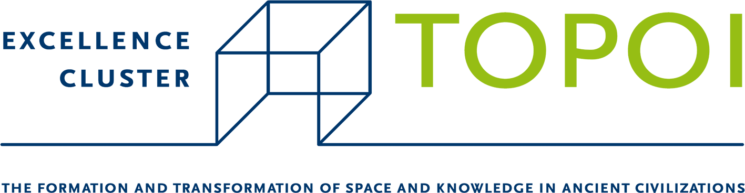

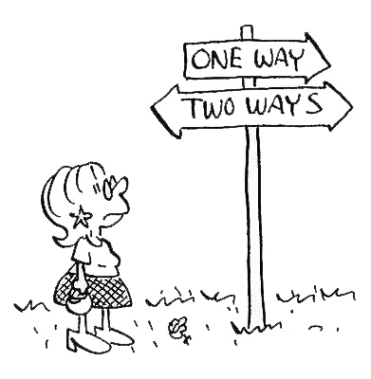

Forschergruppe C-1
Spacial Tuesday – Vortragsreihe

23. Oktober 2012, 19.00 h
Emanuele M. Ciampini (Venedig)
'Writing' and 'Theology' in some Roman Inscriptions Concerning Neith at Esna

VERANSTALTUNGSORT
Institut für Archäologie
Lehrbereich Archäologie und Kulturgeschichte Nordostafrikas
Mohrenstraße 40-41
10099 Berlin Mitte
U-Bhf. Stadtmitte (U2/U6)

KONTAKT
Aleksandra Lapčić
Eliese-Sophia Lincke
Institut für Archäologie
Lehrbereich Ägyptologie und Archäologie Nordostafrikas
Mohrenstraße 40-41
10099 Berlin
Tel.: +49.30.2093-4750
E-Mail:
lapcic.aleks@gmail.com
eliese.lincke@nexgo.de

Eine Veranstaltung der Freien Universität Berlin und der Humboldt-Universität zu Berlin im Rahmen von TOPOI



www.topoi.org

